Об утверждении регламентов государственных услуг в сфере долевого участия в жилищном строительстве
Утративший силу
Постановление Восточно-Казахстанского областного акимата от 22 декабря 2017 года № 353. Зарегистрировано Департаментом юстиции Восточно-Казахстанской области 10 января 2018 года № 5398. Утратило силу постановлением Восточно-Казахстанского областного акимата от 17 марта 2020 года № 85

Сноска. Утратило силу постановлением Восточно-Казахстанского областного акимата от 17.03.2020 № 85 (вводится в действие по истечении десяти календарных дней после дня его первого официального опубликования).
Примечание РЦПИ.
В тексте документа сохранена пунктуация и орфография оригинала.
В соответствии с пунктом 2 статьи 27 Закона Республики Казахстан от 23 января 2001 года "О местном государственном управлении и самоуправлении в Республике Казахстан", статьей 16 Закона Республики Казахстан от 15 апреля 2013 года "О государственных услугах", приказом Министра по инвестициям и развитию Республики Казахстан от 26 июня 2017 года № 387 "Об утверждении стандартов государственных услуг в сфере долевого участия в жилищном строительстве" (зарегистрированного в Реестре государственной регистрации нормативных правовых актов за номером 15398), Восточно-Казахстанский областной акимат ПОСТАНОВЛЯЕТ:
1. Утвердить:
1) регламент государственной услуги "Выдача разрешения на привлечение денег дольщиков" согласно приложению 1 к настоящему постановлению;
2) регламент государственной услуги "Выдача выписки об учетной записи договора о долевом участии в жилищном строительстве" согласно приложению 2 к настоящему постановлению.
2. Аппарату акима области, управлению строительства, архитектуры и градостроительства области в установленном законодательством Республики Казахстан порядке обеспечить:
1) государственную регистрацию настоящего постановления в территориальном органе юстиции;
2) в течение десяти календарных дней со дня государственной регистрации настоящего постановления акимата направление его копии в бумажном и электронном виде на казахском и русском языках в Республиканское государственное предприятие на праве хозяйственного ведения "Республиканский центр правовой информации" для официального опубликования и включения в Эталонный контрольный банк нормативных правовых актов Республики Казахстан;
3) в течение десяти календарных дней после государственной регистрации настоящего постановления направление его копии на официальное опубликование в периодические печатные издания, распространяемые на территории области;
4) размещение настоящего постановления на интернет-ресурсе акима Восточно-Казахстанской области после его официального опубликования.
3. Контроль за исполнением настоящего постановления возложить на заместителя акима области по вопросам строительства, энергетики и жилищно-коммунального хозяйства.
4. Настоящее постановление вводится в действие по истечении десяти календарных дней после дня его первого официального опубликования.
Аким Восточно-Казахстанской области | Д. Ахметов
Приложение 1 к постановлению
Восточно-Казахстанского
областного акимата
от "22" декабря 2017 года № 353
Регламент государственной услуги "Выдача разрешения на привлечение денег дольщиков"
Сноска. Регламент - в редакции постановления Восточно-Казахстанского областного акимата от 07.11.2019 № 389 (вводится в действие по истечении десяти календарных дней после дня его первого официального опубликования).
1. Общие положения
1. Государственная услуга "Выдача разрешения на привлечение денег дольщиков" (далее – государственная услуга) оказывается местными исполнительными органами (уполномоченными органами в сфере строительства) области, районов и городов областного значения (далее – услугодатель).
Прием заявления и выдача результата оказания государственной услуги осуществляются через:
1) Некоммерческое акционерное общество "Государственная корпорация "Правительство для граждан" (далее – Государственная корпорация);
2) веб-портал "электронного правительства" www.egov.kz, www.elicense.kz (далее - портал).
2. Форма оказания государственной услуги: электронная (частично автоматизированная) или бумажная.
3. Результат оказания государственной услуги - выдача разрешения на привлечение денег дольщиков согласно приложению 1 к настоящему стандарту государственной услуги "Выдача разрешения на привлечение денег дольщиков", утвержденному приказом Министра по инвестициям и развитию Республики Казахстан от 26 июня 2017 года № 387 (зарегистрирован в Министерстве юстиции Республики Казахстан 28 июля 2017 года № 15398) (далее - Стандарт), либо мотивированный ответ об отказе в оказании государственной услуги в случаях и по основаниям, предусмотренных пунктом 10 Стандарта.
Форма предоставления результата оказания государственной услуги: электронная.
При обращении услугополучателя посредством портала результат оказания государственной услуги направляется услугополучателю в "личный кабинет" в форме электронного документа, удостоверенного электронной цифровой подписью (далее – ЭЦП) уполномоченного лица услугодателя.
В случае обращения услугополучателя в Государственную корпорацию за получением результата оказания государственной услуги на бумажном носителе, результат оказания государственной услуги распечатывается посредством портала.
Проверить подлинность результата оказания государственной услуги можно на портале www.egov.kz
2. Описание порядка действий структурных подразделений (работников) услугодателя в процессе оказания государственной услуги
4. Основанием для начала процедуры (действия) по оказанию государственной услуги является наличие документов и их копии от услугополучателя либо представителя с предъявлением документа, удостоверяющего личность (для идентификации личности) и документа, подтверждающего полномочия согласно пункту 9 Стандарта.
5. Содержание процедур (действий), входящих в состав процесса оказания государственной услуги и длительность их выполнения:
действие 1 – сотрудник канцелярии услугодателя принимает документы от работника Государственной корпорации или (либо) поступивших через портал, сотрудником канцелярии услугодателя, передача руководителю услугодателя. Длительность выполнения – 15 (пятнадцать) минут;
действие 2 – рассмотрение документов услугополучателя руководителем услугодателя. Длительность выполнения – 3 (три) часа;
действие 3 – рассмотрение документов услугополучателя специалистом услугодателя на соответствие требованиям, предусмотренным пунктом 9 Стандарта и подготовка разрешения на привлечение денег дольщиков, либо мотивированного ответа об отказе в оказании государственной услуги в случаях и по основаниям, предусмотренных пунктом 10 Стандарта. Длительность выполнения – 8 (восемь) рабочих дней;
действие 4 – подписание результата оказания государственной услуги руководителем услугодателя. Длительность выполнения – 1 (один) час;
действие 5 – направление подписанного руководителем услугодателя результата оказания государственной услуги услугополучателю в Государственную корпорацию или (либо) через портал. Длительность выполнения – 3 (три) часа.
Срок оказания государственной услуги:
Со дня сдачи пакета документов в Государственную корпорацию, а также при обращении на портал – 10 (десять) рабочих дней.
6. Результатом процедуры (действия) по оказанию государственной услуги по действию 1, указанному в пункте 5 настоящего Регламента, является регистрация заявления, которая служит основанием для начала выполнения действия 2, указанного в пункте 5 настоящего Регламента.
Результатом действия 2, указанного в пункте 5 настоящего Регламента, является рассмотрение документов руководителем услугодателя и передача документов с резолюцией специалисту услугодателя, которые служат основанием для начала выполнения действия 3, указанного в пункте 5 настоящего Регламента.
Результатом действия 3, указанного в пункте 5 настоящего Регламента является рассмотрение документов специалистом услугодателя на соответствие требованиям и подготовка мотивированного ответа о прекращении рассмотрения заявления или согласования, которые служат основанием для выполнения действия 4, указанного в пункте 5 настоящего Регламента.
Результатом по действию 4 является подписание результата оказания государственной услуги руководителем услугодателя, которое служит основанием для выполнения действия 5, указанного в пункте 5 настоящего Регламента.
Результатом по действию 5 является направление подписанного руководителем услугодателя результата оказания государственной услуги в Государственную корпорацию или (либо) в портал.
3. Описание порядка взаимодействия структурных подразделений (работников) услугодателя в процессе оказания государственной услуги
7. Перечень структурных подразделений, (работников) услугодателя, которые участвуют в процессе оказания государственной услуги:
1) сотрудник канцелярии услугодателя;
2) руководитель услугодателя;
3) специалист услугодателя.
8. Описание процедур (действий), необходимых для оказания государственной услуги:
1) прием от работника Государственной корпорации или (либо) поступивших через портал и регистрация заявления и пакета документов услугополучателя сотрудником канцелярии услугодателя, передача руководителю услугодателя. Длительность выполнения – 15 (пятнадцать) минут;
2) рассмотрение документов услугополучателя руководителем услугодателя. Длительность выполнения – 3 (три) часа;
3) рассмотрение документов услугополучателя специалистом услугодателя, на соответствие требованиям действующего законодательства Республики Казахстан и подготовка разрешения на привлечение денег дольщиков, либо мотивированного ответа об отказе в оказании государственной услуги в случаях и по основаниям, предусмотренных пунктом 10 Стандарта. Длительность выполнения – 8 (восемь) рабочих дней;
4) подписание результата оказания государственной услуги руководителем услугодателя. Длительность выполнения – 1 (один) час;
5) направление подписанного руководителем услугодателя результата оказания государственной услуги услугополучателю в Государственную корпорацию или (либо) через портал. Длительность выполнения – 3 (три) часа.
4. Описание порядка взаимодействия с Государственной корпорацией, а также порядка использования информационных систем в процессе оказания государственной услуги
9. Услугополучатели для получения государственной услуги обращаются в Государственную корпорацию или (либо) через портал и представляют документы, предусмотренные пунктом 9 Стандарта.
Длительность обработки запроса услугополучателя – 20 (двадцать) минут.
Порядок подготовки и направления запроса услугодателю в Государственную корпорацию:
1) работник Государственной корпорации принимает пакет документов услугополучателя согласно перечню, предусмотренному пунктом 9 Стандарта и выдает расписку о приеме соответствующих документов.
В случае представления услугополучателем неполного пакета документов согласно перечню, предусмотренному пунктом 9 Стандарта, работник Государственной корпорации отказывает в приеме заявления и выдает расписку по форме согласно приложению 3 к Стандарту.
Работник Государственной корпорации получает сведения о документах, удостоверяющих личность, о государственной регистрации (перерегистрации) юридического лица услугополучателя из соответствующих государственных информационных систем через шлюз "электронного правительства" и распечатывает на бумажном носителе для передачи услугодателю.
Работник Государственной корпорации получает согласие услугополучателя на использование сведений, составляющих охраняемую законом тайну, содержащихся в информационных системах, при оказании государственных услуг, если иное не предусмотрено законами Республики Казахстан, согласно приложению 2 к Стандарту.
2) принятые документы от услугополучателя поступают в накопительный сектор;
3) поступившие в накопительный сектор заявления с пакетом документов, формируются по направлениям, фиксируются в информационной системе "Интегрированная информационная система для Центров обслуживания населения" (далее – ИИС ЦОН);
4) накопительный сектор передает документы курьеру;
5) курьер осуществляет передачу документов к услогодателю.
Структурные подразделения или должностные лица, уполномоченные направлять запрос услугодателя:
работник Государственной корпорации.
10. Процесс получения результата оказания государственной услуги через Государственную корпорацию:
1) услугополучатель приходит в Государственную корпорацию в указанный срок и получает результат государственной услуги согласно выданной расписке о приеме соответствующих документов, при предъявлении документа, удостоверяющего личность (либо уполномоченного представителя юридического лица по документу, подтверждающему полномочия; физического лица по нотариально заверенной доверенности);
2) длительность оказания государственной услуги – 15 (пятнадцать) минут;
3) получение результата оказания государственной услуги осуществляется в порядке (электронной) очереди. Возможно бронирование электронной очереди посредством портала.
Государственная корпорация обеспечивает хранение результата в течение одного месяца, после чего передает их услугодателю для дальнейшего хранения. При обращении услугополучателя по истечении одного месяца, по запросу Государственной корпорации услугодатель в течение одного рабочего дня направляет готовые документы в Государственную корпорацию для выдачи услугополучателю.
11. Порядок обращения и последовательности процедур (действий) услугодателя и услугополучателя при получении государственной услуги через портал:
1) услугополучатель осуществляет регистрацию на портале с помощью индивидуального идентификационного номера (далее – ИИН) и бизнес-идентификационного номера (далее – БИН) и пароля (осуществляется для незарегистрированных услугополучателей на портале);
2) процесс 1 – ввод услугополучателем ИИН/БИН и пароля (процесс авторизации) на портале для получения государственной услуги;
3) условие 1 – проверка на портале подлинности данных о зарегистрированном услугополучателе через ИИН/БИН и пароль;
4) процесс 2 – формирование порталом сообщения об отказе в авторизации в связи с имеющимися нарушениями в данных услугополучателя;
5) процесс 3 – выбор услугополучателем государственной услуги, указанной в настоящем Регламенте, вывод на экран формы запроса для оказания услуги и заполнение услугополучателем формы (ввод данных) с учетом ее структуры и форматных требований, прикрепление к форме запроса копий документов в электронном виде, указанных в пункте 9 стандарта, а также выбор услугополучателем регистрационного свидетельства ЭЦП для удостоверения (подписания) запроса;
6) условие 2 – проверка на портале срока действия регистрационного свидетельства ЭЦП и отсутствие в списке отозванных (аннулированных) регистрационных свидетельств, а также соответствия идентификационных данных;
7) процесс 4 – формирование сообщения об отказе в запрашиваемой государственной услуге в связи с неподтверждением подлинности ЭЦП услугополучателя;
8) процесс 5 – удостоверение запроса для оказания государственной услуги посредством ЭЦП услугодателя и направление электронного документа (запроса) через ШЭП в автоматизированное рабочее место (далее – АРМ) услугодателя для обработки;
9) процесс 6 – регистрация электронного документа в АРМ услугодателя;
10) условие 3 – проверка (обработка) услугодателем соответствия электронного документа основаниям для оказания государственной услуги;
11) процесс 7 – формирование сообщения об отказе в запрашиваемой государственной услуге, в связи с имеющимися нарушениями;
12) процесс 8 – выдача услугополучателю результата оказания государственной услуги (в электронном виде), подписанной ЭЦП услугодателя.
Порядок обращения и последовательности процедур (действий) услугодателя и услугополучателя при оказании государственной услуги через портал указан в диаграмме функционального взаимодействия информационных систем, задействованных в оказании государственной услуги, согласно приложению 1 к настоящему Регламенту.
12. Подробное описание последовательности процедур (действий), взаимодействий структурных подразделений (работников) услугодателя в процессе оказания государственной услуги, а также описание порядка взаимодействия с иными услугодателями и порядка использования информационных систем в процессе оказания государственной услуги отражается в справочнике бизнес - процессов оказания государственной услуги согласно приложениям 2, 3 к настоящему Регламенту. Справочник бизнес - процессов оказания государственной услуги размещается на веб - портале "электронного правительства", интернет - ресурсе услугодателя.
Приложение 1 к регламенту
государственной услуги
"Выдача разрешения на
привлечение денег дольщиков"
Диаграмма функционального взаимодействия информационных систем, задействованных в оказании государственной услуги через портал

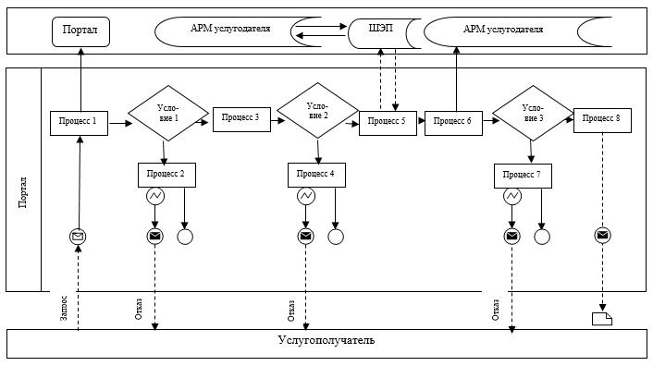

Условные обозначения:

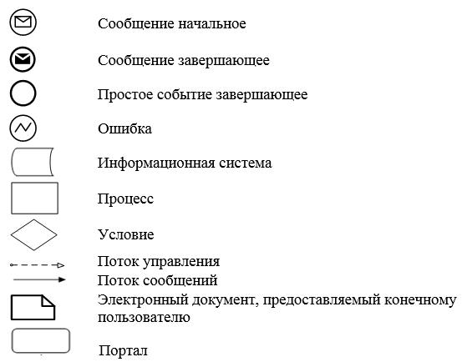

Приложение 2 к регламенту
государственной услуги
"Выдача разрешения на
привлечение денег дольщиков"
Справочник бизнес - процессов оказания государственной услуги при оказании государственной услуги через Государственную корпорацию

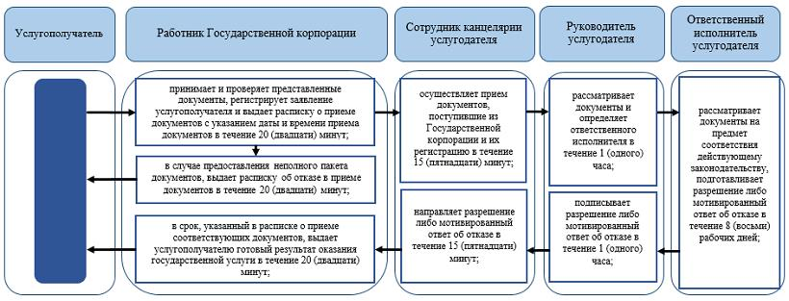

Условные обозначения:

Приложение 3 к регламенту
государственной услуги
"Выдача разрешения на
привлечение денег дольщиков"
Справочник бизнес-процессов оказания государственной услуги при оказании государственной услуги через портал

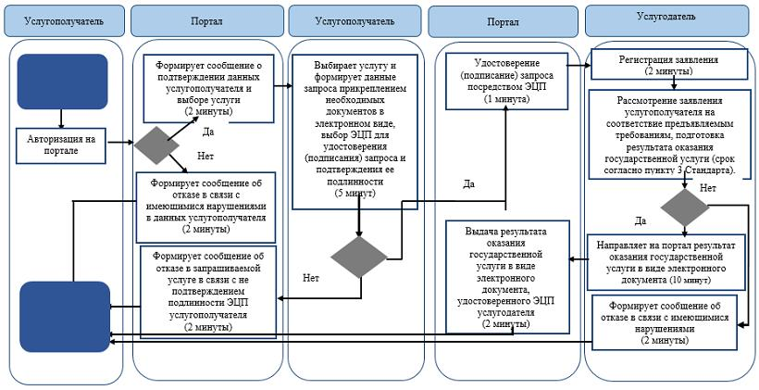

Условные обозначения:

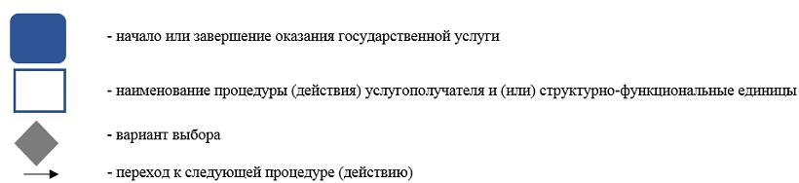

Приложение 2 к постановлению
Восточно-Казахстанского
областного акимата
от "22" декабря 2017 года № 353
Регламент государственной услуги "Выдача выписки об учетной записи договора о долевом участии в жилищном строительстве"
Сноска. Регламент - в редакции постановления Восточно-Казахстанского областного акимата от 07.11.2019 № 389 (вводится в действие по истечении десяти календарных дней после дня его первого официального опубликования).
1. Общие положения
1. Государственная услуга "Выдача выписки об учетной записи договора о долевом участии в жилищном строительстве" (далее – государственная услуга) оказывается местными исполнительными уполномоченными органами (уполномоченными органами в сфере строительства) области, районов и городов областного значения (далее – услугодатель).
Прием документов и выдача результата оказания государственной услуги осуществляются через веб-портал "электронного правительства" www.egov.kz (далее - портал).
2. Форма оказания государственной услуги: электронная.
3. Результат оказания государственной услуги - выдача выписки об учетной записи договора о долевом участии в жилищном строительстве согласно приложению 1 к стандарту государственной услуги "Выдача выписки об учетной записи договора о долевом участии в жилищном строительстве", утвержденному приказом Министра по инвестициям и развитию Республики Казахстан от 26 июня 2017 года № 387 (зарегистрирован в Министерстве юстиции Республики Казахстан 28 июля 2017 года № 15398) (далее - Стандарт), либо мотивированный ответ об отказе в оказании государственной услуги в случаях и по основаниям, предусмотренных пунктом 10 Стандарта.
Форма предоставления результата оказания государственной услуги: электронная.
При обращении услугополучателя посредством портала результат оказания государственной услуги направляется услугополучателю в "личный кабинет" в форме электронного документа, удостоверенного электронной цифровой подписью (далее – ЭЦП) уполномоченного лица услугодателя.
Проверить подлинность результата оказания государственной услуги можно на портале www.egov.kz.
2. Описание порядка действий структурных подразделений (работников) услугодателя в процессе оказания государственной услуги
4. Основанием для начала процедуры (действия) по оказанию государственной услуги является наличие документов и их копии от услугополучателя либо представителя с предъявлением документа, удостоверяющего личность (для идентификации личности) и документа, подтверждающего полномочия согласно пункте 9 Стандарта.
5. Содержание процедур (действий), входящих в состав процесса оказания государственной услуги и длительность их выполнения:
действие 1 – прием и регистрация документов услугополучателя, поступивших через портал, сотрудником канцелярии услугодателя. Проверка документов на соответствие перечню, предусмотренному пункте 9 Стандарта. Длительность выполнения – 15 (пятнадцать) минут;
действие 2 – ознакомление руководителя услугодателя с документами услугополучателя и направление документов специалисту услугодателя. Длительность выполнения – 3 (три) часа;
действие 3 – рассмотрение документов услугополучателя специалистом услугодателя на соответствие требованиям, предусмотренным пункте 9 Стандарта и подготовка выписки об учетной записи договора о долевом участии в жилищном строительстве, либо мотивированного ответа об отказе в оказании государственной услуги в случаях и по основаниям, предусмотренных пунктом 10 Стандарта. Длительность выполнения – 1 (один) рабочий день;
действие 4 – подписание результата оказания государственной услуги руководителем услугодателя. Длительность выполнения – 1 (один) час;
действие 5 – направление подписанного руководителем услугодателя результата оказания государственной услуги направляется услугополучателю через портал. Длительность выполнения – 15 (пятнадцать) минут.
Срок оказания государственной услуги либо выдачи мотивированного отказа – 3 (три) рабочих дней.
6. Результатом процедуры (действия) по оказанию государственной услуги по действию 1, указанному в пункте 5 настоящего Регламента, является регистрация заявления и пакета документов услугополучателя, которая служит основанием для начала выполнения действия 2, указанного в пункте 5 настоящего Регламента.
Результатом действия 2, указанного в пункте 5 настоящего Регламента, является рассмотрение документов руководителем услугодателя и передача документов специалисту услугодателя, которые служат основанием для начала выполнения действия 3.
Результатом действия 3, указанного в пункте 5 настоящего Регламента является рассмотрение документов специалистом услугодателя на соответствие требованиям либо мотивированного ответа об отказе в предоставлении государственной услуги, которые служат основанием для выполнения действия 4.
Результатом действия 4, указанного в пункте 5 настоящего Регламента, является подписание результата оказания государственной услуги руководителем услугодателя, которое служит основанием для выполнения действия 5.
Результатом действия 5, указанного в пункте 5 настоящего Регламента, является регистрация результата оказания государственной услуги и направление его услугополучателю.
3. Описание порядка взаимодействия структурных подразделений (работников) услугодателя в процессе оказания государственной услуги
7. Перечень структурных подразделений, (работников) услугодателя, которые участвуют в процессе оказания государственной услуги:
1) сотрудник канцелярии услугодателя;
2) руководитель услугодателя;
3) специалист услугодателя.
8. Описание процедур (действий), необходимых для оказания государственной услуги:
1) прием и регистрация документов услугополучателя, поступивших через портал, сотрудником канцелярии услугодателя и передача на рассмотрение руководителю услугодателя – 15 (пятнадцать) минут;
2) ознакомление руководителя услугодателя с документами услугополучателя и направление документов специалисту услугодателя. Длительность выполнения – 3 (три) часа;
3) рассмотрение документов услугополучателя специалистом услугодателя на соответствие требованиям действующего законодательства Республики Казахстан и подготовка выписки об учетной записи договора о долевом участии в жилищном строительстве, либо мотивированного ответа об отказе в оказании государственной услуги в случаях и по основаниям, предусмотренных пунктом 10 Стандарта. Длительность выполнения – 1 (один) рабочий день.
4) подписание результата оказания государственной услуги руководителем услугодателя. Длительность выполнения – 1 (один) час;
5) направление подписанного руководителем услугодателя результата оказания государственной услуги услугополучателю через портал – 15 (пятнадцать) минут.
4. Описание порядка взаимодействия с Государственной корпорацией, а также порядка использования информационных систем в процессе оказания государственной услуги
9. Порядок обращения и последовательности процедур (действий) услугодателя и услугополучателя при получении государственной услуги через портал:
1) услугополучатель осуществляет регистрацию на портале с помощью индивидуального идентификационного номера (далее – ИИН) и бизнес-идентификационного номера (далее – БИН) и пароля (осуществляется для незарегистрированных услугополучателей на портале);
2) процесс 1 – ввод услугополучателем ИИН/БИН и пароля (процесс авторизации) на портале для получения государственной услуги;
3) условие 1 – проверка на портале подлинности данных о зарегистрированном услугополучателе через ИИН/БИН и пароль;
4) процесс 2 – формирование порталом сообщения об отказе в авторизации в связи с имеющимися нарушениями в данных услугополучателя;
5) процесс 3 – выбор услугополучателем государственной услуги, указанной в настоящем Регламенте, вывод на экран формы запроса для оказания услуги и заполнение услугополучателем формы (ввод данных) с учетом ее структуры и форматных требований, прикрепление к форме запроса копий документов в электронном виде, указанных в пункте 9 стандарта, а также выбор услугополучателем регистрационного свидетельства ЭЦП для удостоверения (подписания) запроса;
6) условие 2 – проверка на портале срока действия регистрационного свидетельства ЭЦП и отсутствие в списке отозванных (аннулированных) регистрационных свидетельств, а также соответствия идентификационных данных;
7) процесс 4 – формирование сообщения об отказе в запрашиваемой государственной услуге в связи с неподтверждением подлинности ЭЦП услугополучателя;
8) процесс 5 – удостоверение запроса для оказания государственной услуги посредством ЭЦП услугодателя и направление электронного документа (запроса) через ШЭП в автоматизированное рабочее место (далее – АРМ) услугодателя для обработки;
9) процесс 6 – регистрация электронного документа в АРМ услугодателя;
10) условие 3 – проверка (обработка) услугодателем соответствия электронного документа основаниям для оказания государственной услуги;
11) процесс 7 – формирование сообщения об отказе в запрашиваемой государственной услуге, в связи с имеющимися нарушениями;
12) процесс 8 – выдача услугополучателю результата оказания государственной услуги (в электронном виде), подписанной ЭЦП услугодателя.
Порядок обращения и последовательности процедур (действий) услугодателя и услугополучателя при оказании государственной услуги через портал указан в диаграмме функционального взаимодействия информационных систем, задействованных в оказании государственной услуги, согласно приложению 1 к настоящему Регламенту.
10. Подробное описание последовательности процедур (действий), взаимодействий структурных подразделений (работников) услугодателя в процессе оказания государственной услуги, а также описание порядка взаимодействия с иными услугодателями и порядка использования информационных систем в процессе оказания государственной услуги отражается в справочнике бизнес - процессов оказания государственной услуги согласно приложению 2 к настоящему Регламенту. Справочник бизнес - процессов оказания государственной услуги размещается на веб - портале "электронного правительства", интернет - ресурсе услугодателя.
Приложение 1 к регламенту
государственной услуги
"Выдача выписки об учетной
записи договора о долевом
участии в жилищном
строительстве"
Диаграмма функционального взаимодействия информационных систем, задействованных в оказании государственной услуги через портал

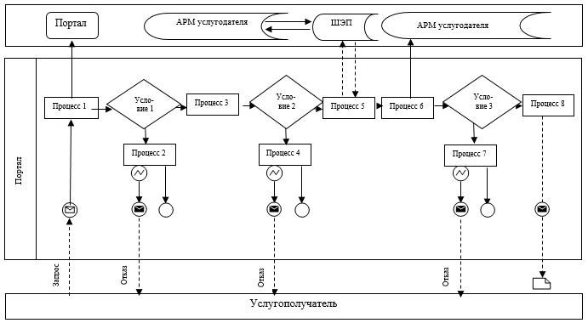

Условные обозначения:

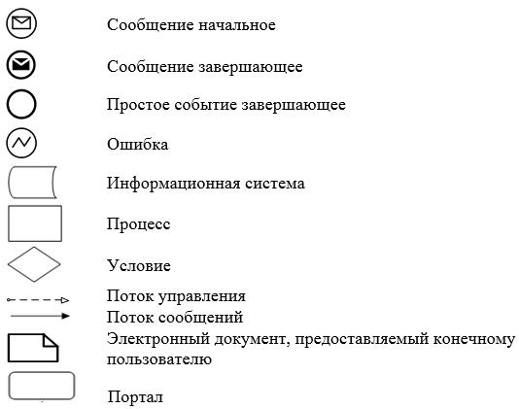

Приложение 2 к регламенту
государственной услуги
"Выдача выписки об учетной
записи договора о долевом
участии в жилищном
строительстве"
Справочник бизнес-процессов оказания государственной услуги при оказании государственной услуги через портал

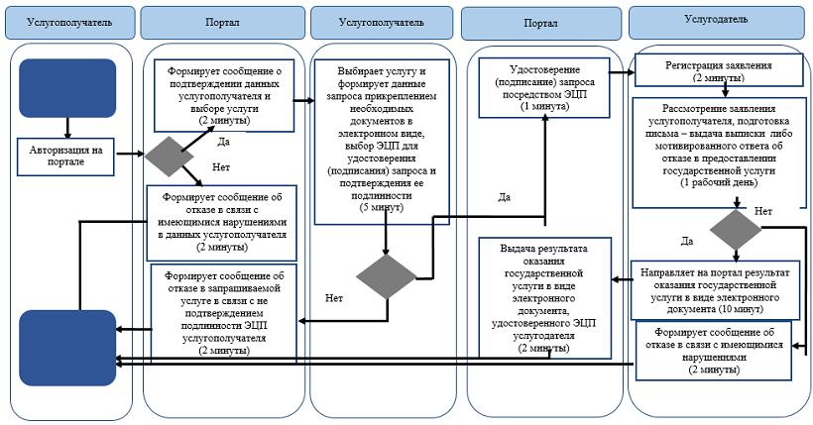

Условные обозначения:

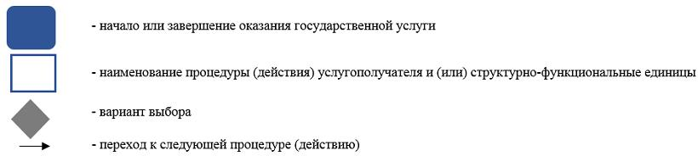

© 2012. РГП на ПХВ «Институт законодательства и правовой информации Республики Казахстан» Министерства юстиции Республики Казахстан

